МИНИСТЕРСТВО НАУКИ И ВЫСШЕГО ОБРАЗОВАНИЯ РОССИЙСКОЙ ФЕДЕРАЦИИ

Федеральное государственное автономное образовательное учреждение

высшего образования

«Новосибирский национальный исследовательский государственный университет»

(Новосибирский государственный университет, НГУ)

Структурное подразделение Новосибирского государственного университета –

Высший колледж информатики Университета (ВКИ НГУ)

КАФЕДРА ИНФОРМАТИКИ

|  |  |
| --- | --- |
|  | Отчёт защищён с оценкой |
|  | ____________________ |

ОТЧЁТ ПО ЛАБОРАТОРНОЙ РАБОТЕ №1

ПРЕДМЕТ: Программирование мобильных приложений

ТЕМА: Настройка Android SDK и создание первого проекта

|  |  |
| --- | --- |
| Преподаватель  к.т.н., ассистент | Жирнов Анатолий Алексеевич  «___»___________2023 г. |
| Студент 3 курса,  гр. 007а1 | Шонхоров Кирилл Олегович  «____»__________2023 г |

Новосибирск

2023

Для начала работы с Android Studio необходимо:

1. Установка приложения (*см. рис 1*).

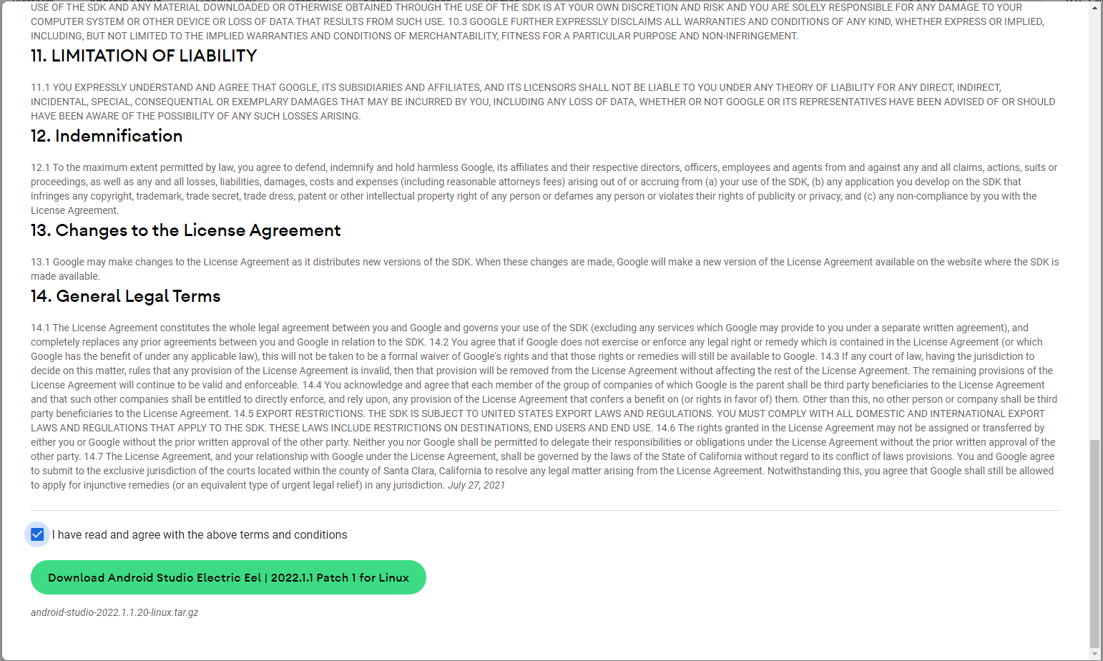

Рисунок 1 – Скриншот экрана на официальном сайте Android Studio

При подтверждении пользовательского соглашения и установке инсталлятора Android Studio.

1. Далее необходимо установить Android Studio на ваш ПК (*см. рис 2*).

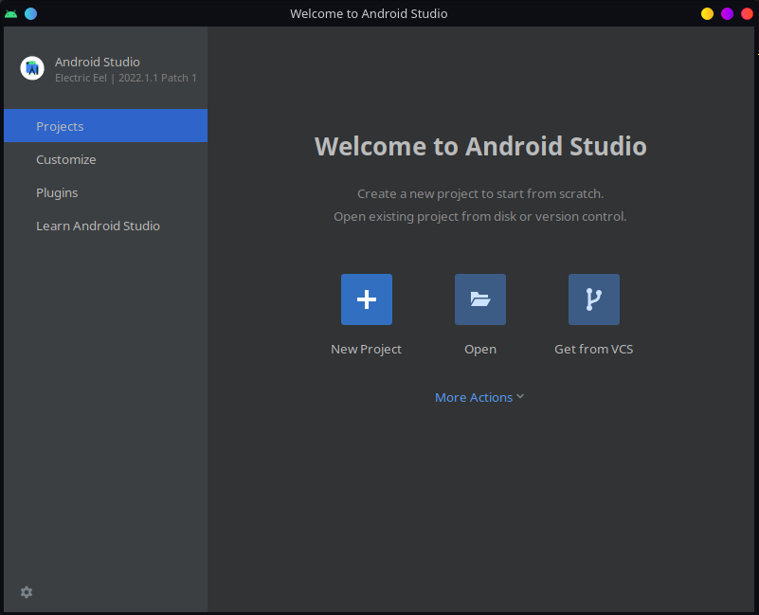

Рисунок 2 – Главное окно Android Studio

1. После установки необходимо настроить среду разработки под дальшейшее использование (*см. рис 3*).

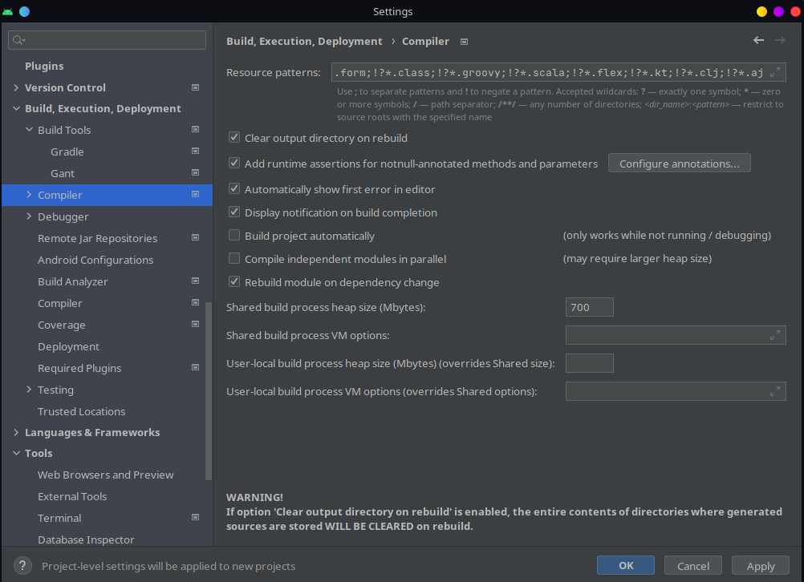

Рисунок 3 – Настройка приложения и средств сборки проекта.

4. Создадим свой первый проект и изучим среду разработки (*см. рис 4*).

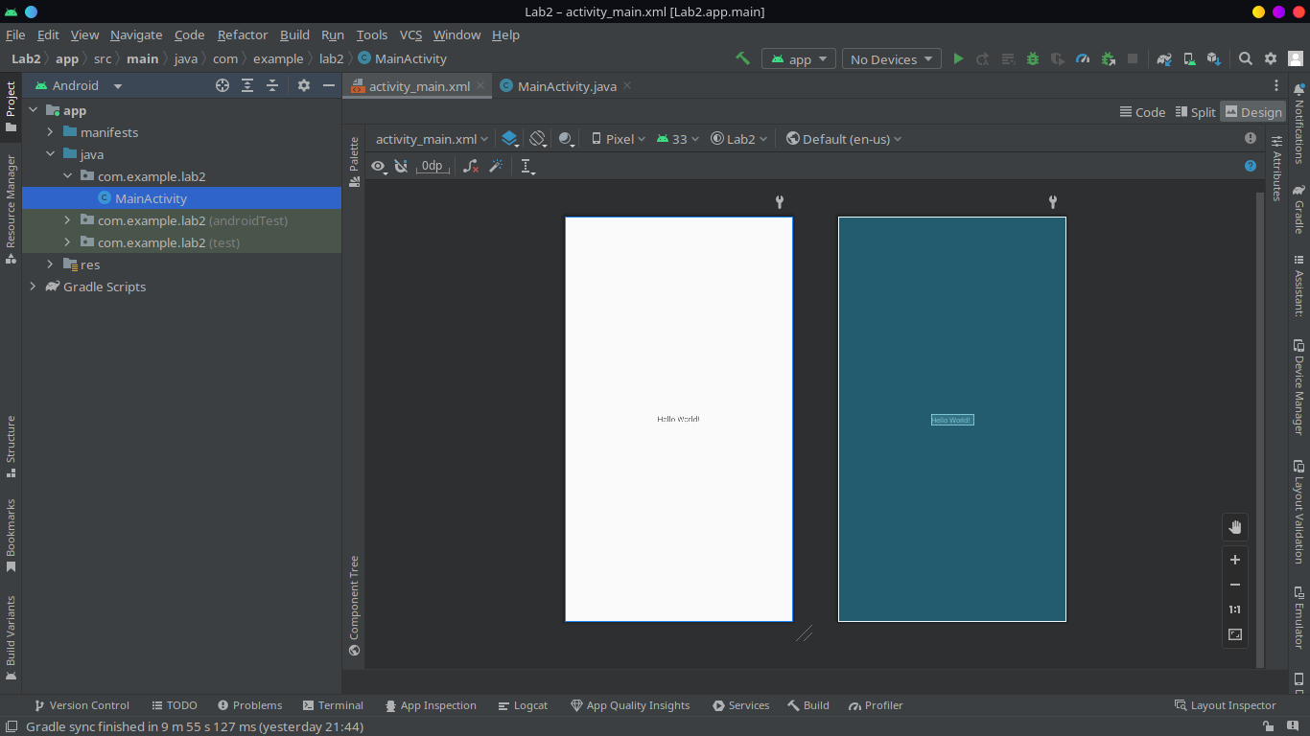Рисунок 4 – Создание нового проекта.

**Вывод:** По итогу лабораторной работы я установил и настроил среду разработки Android Studio. Также я ознакомился с внешним интерфейсом программы и её функциональной составляющей.